漕桥小学 “大家访”活动记录表（2021.3）
学校：漕桥小学
教师姓名 | 徐洁 | 班级 |  | 二（3）
家长姓名 | 程霞 |  | 学生姓名 | 胥璎哲
家访时间 | 2021.4.7 |  | 家访形式 | 上门家访
家庭详细住址 | 安和巷21号 |  | 联系电话 | 15062940936
学生情况（包括学生在校情况，家庭情况等） | 和父母生活，家长比较关心孩子在校情况。
家访  过程  详细  记录 | - 介绍学校简介，发放宣传手册  - 询问学生在家情况：父母上班，孩子放学就去补习班，家长回来会再检查孩子作业，周末节假日也是补习班为主，或孩子独自在家，有时间也会外出亲子活动时间，家长也比较关心孩子学习和在校情况，积极和老师沟通。  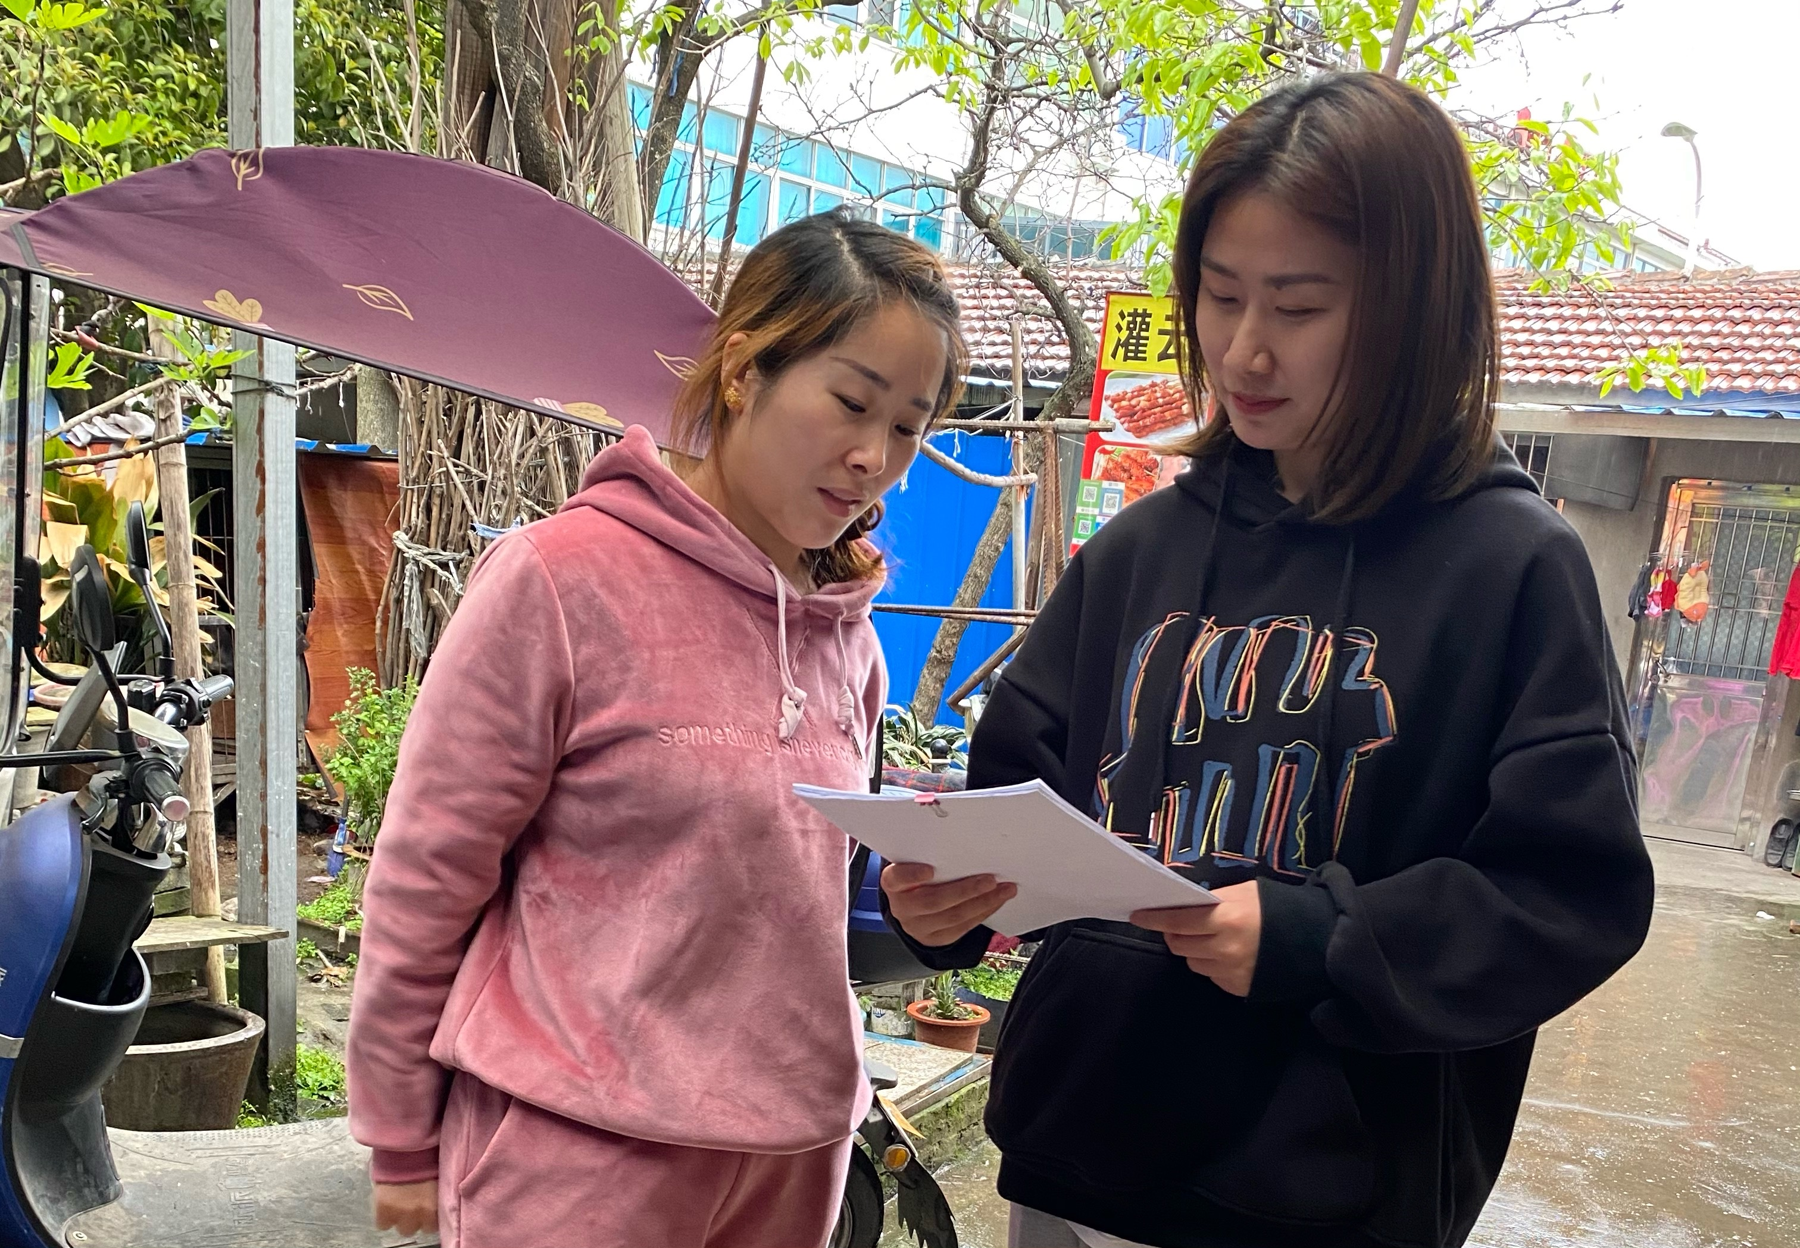  - 告知家长学生在校情况：学习成绩良好，课堂上积极回答问题，积极参与课堂活动和实验。但男孩子毕竟调皮，偶尔会有不守规矩的时候。
家长  诉求 | 家长比较想知道孩子在校情况，希望老师能及时并详细的和家长沟通孩子在校情况。

家长签名：程霞

